# 微信公众号

您可以绑定一个或多个微信公众号，用于给到 ****业主/租客**** 日常处理与您的业务往来。例如账单到达应缴日期后，软件将通过该公众号下发通知给到 ****业主/租客**** 。

# **一、公众号绑定**

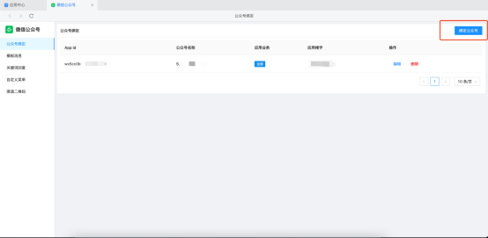

## **1 ）手动绑定公众号**

一、公众号后台（[mp.weixin.qq.com](https://mp.weixin.qq.com/" \t "https://wiki.sdqingyun.cn/_blank)）【设置与开发->基本配置】页面中填写服务器配置参数并启用。

****IP白名单**** ：填写服务器的IP。有多台服务器负载的需要填写多个。后续更换服务器或更换IP地址，也需要更换。

****URL**** ：[https://域名/third/open.wechat.msg/【公众号appid】](https://xn--eqrt2g/third/open.wechat.msg/%E3%80%90%E5%85%AC%E4%BC%97%E5%8F%B7appid%E3%80%91" \t "https://wiki.sdqingyun.cn/_blank) （如果有配置过特殊端口号，则无法使用）

****Token**** ：与系统中添加公众号时保持一致即可。

****EncodingAESKey**** ：可以点击随机生成，然后复制到系统添加公众号时对应的表单即可。

****消息加解密方式**** ：优先选择「****安全模式（推荐）**** 」，其次选择「****明文模式**** 」。

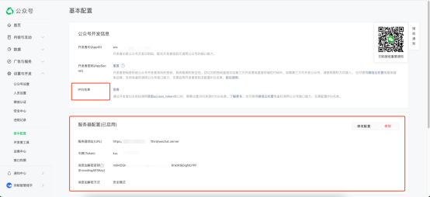

二、公众号后台（[mp.weixin.qq.com](https://mp.weixin.qq.com/" \t "https://wiki.sdqingyun.cn/_blank)）【设置与开发->公众号设置->功能设置】页面中填写 ****业务域名、JS接口安全域名、网页授权域名**** ，均需要填写为访问域名即可。

**提示：**

特别提醒：还需要下载文件，上传到网址根目录。

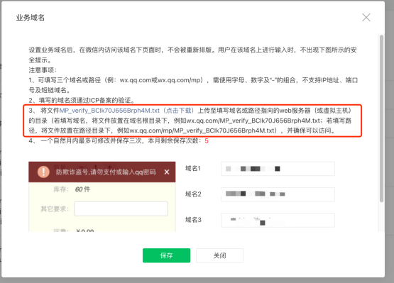

## **2 ）扫码绑定公众号**

点击【****绑定公众号**** 】 ****，**** 将会弹出微信的二维码授权界面，通过微信扫码授权后将自动添加到微信公众平台。

微信扫码时跳转的授权界面，建议您尽可能的考虑全选权限，这样能避免后续权限不足带来灾难性的问题。例如模板消息无法下发。

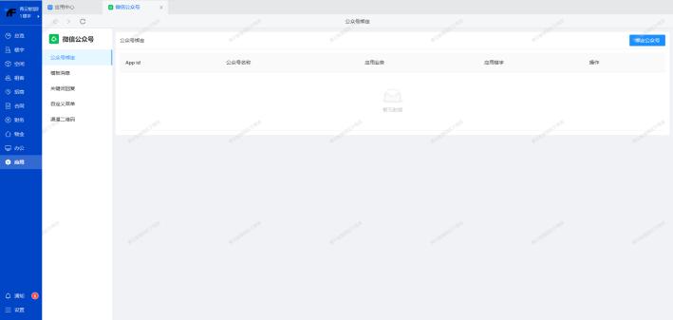

# **二、模板消息**

公众号后台的所在行业，选择 「****IT科技/互联网|电子商务，房地产/物业**** 」。

公众号模板消息改版后，类目选择****房地产/物业****

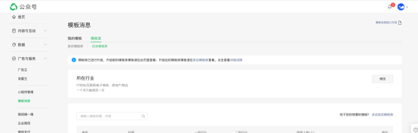

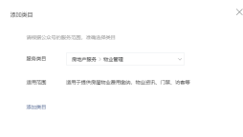

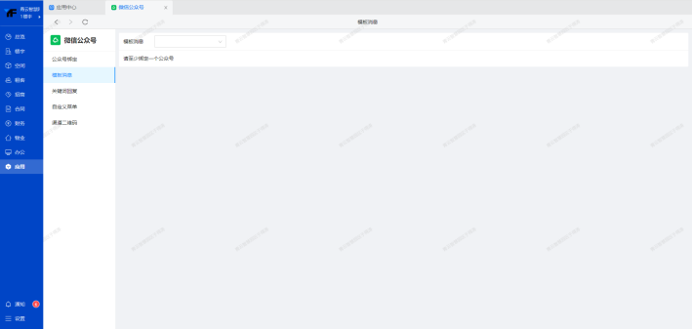

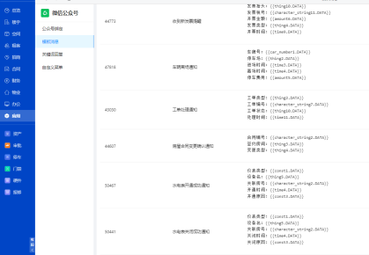

# **三、关键词回复**

租客通过公众号输入关键词，企业需回复的内容设置。

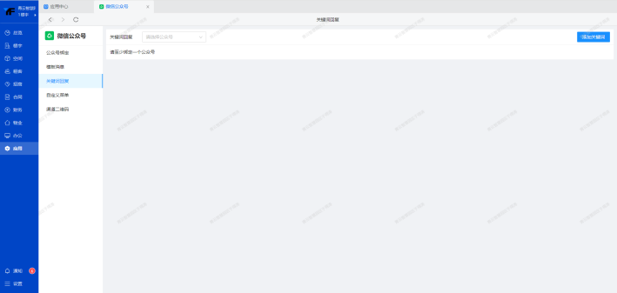

# **四、自定义菜单**

设置公众号底部菜单栏。

**提示：**

注意：一级菜单最多为3个；每个二级菜单最多为5个。

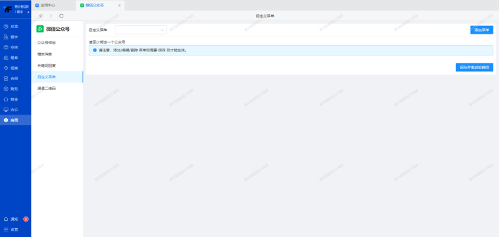

可以将【菜单类型】选择为【小程序】用于用户进入招商页，扩大推广渠道。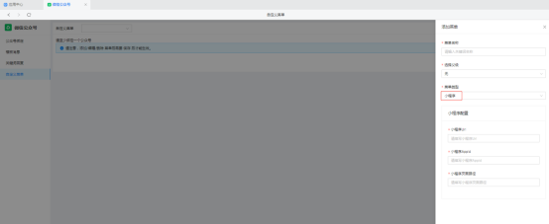

# **五、渠道二维码**

此功能主要应用于一些希望租客通过快速扫描即可进行功能应用的版块，例如生成渠道二维码，贴在物业服务中心，租户线下缴费时可直接扫码进行账单缴费。